SAP 实施项目

开发说明

模块Module | 销售与分销（SD）
顾问Consultant | 曾丽梅
开发项DEV Item | BP主数据增加9个栏位：3个联系人、3个联系人电话、3个邮箱
开发编号DEV No.
版本Version | 1.0

版本管理
版本 | 日期 | 修改人 | 变更内容
1.0 | 2019-06-18 | 曾丽梅 | 创建文件
2.0
3.0

开发项的相关内容
项目 | 内容
开发类型 | BW
开发类型 | 用户出口/ 增强 | X
开发类型 | 报表
开发类型 | SmartForms / SAPscript
开发类型 | 数据转换
开发类型 | 功能
开发工具 | SE38 - ABAP 编辑器 | X
开发 ID 及名称 | BP主数据增加9个栏位：3个联系人、3个联系人电话、3个邮箱
开发相关内容 | T-Code: 无
开发项描述 | BP主数据增加9个栏位：3个联系人、3个联系人电话、3个邮箱
复杂度 | 十分高（必须） | X
复杂度 | 高
复杂度 | 中（推介）
复杂度 | 低
复杂度 | 十分低（希望有)
优先级 | 十分高 （必须） | X
优先级 | 高
优先级 | 中（推介）
优先级 | 低
优先级 | 十分低（希望有)
操作频率 | 即时 | X
操作频率 | 每日
操作频率 | 每周
操作频率 | 每月
操作频率 | 其他: ()
运行模式 | 线上
运行模式 | 后台执行 | X
语言要求  （可多于一种） | 英文
语言要求  （可多于一种） | 繁体中文
语言要求  （可多于一种） | 简体中文 | X

开发项的技术规格

自定义表

查询条件

处理逻辑
- BP主数据增加9个栏位：在BP的通用数据视图中，新增一个页签，存放3个联系人（联系人1、联系人2、联系人3）、3个联系人电话（联系人电话1、联系人电话2、联系人电话3）、3个邮箱字段（邮箱1、邮箱2、邮箱3）。
- 在表BUT000新增9个字段，分别对应3个联系人（zname1、zname2、zname3）、3个联系人电话（ztelf1、ztelf2、ztelf3）、3个邮箱（zemail1、zemail2、zemail3）。

输出画面
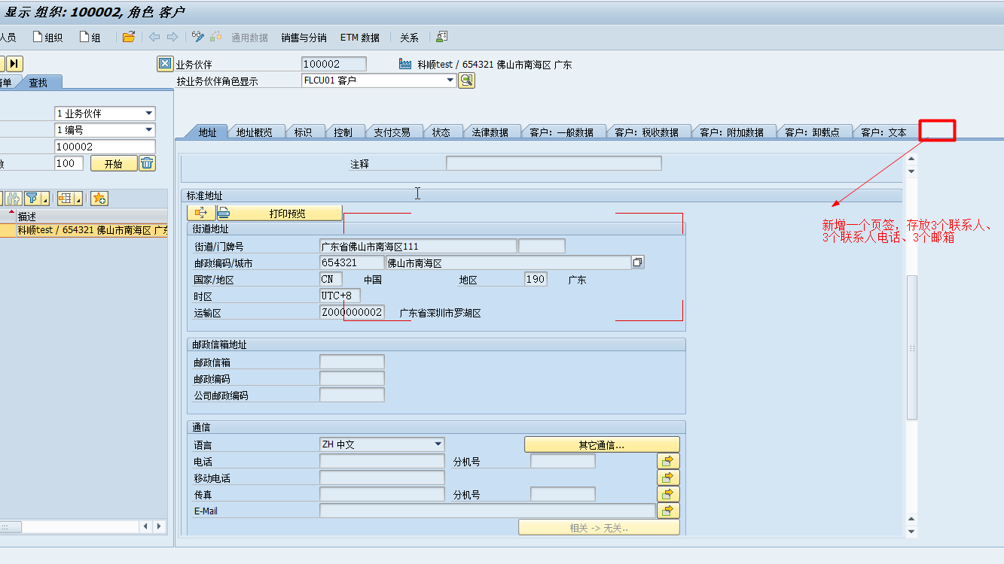
参考附件如下：

栏位字段解释

假设
NA

限制
NA

审批
关键用户：  Key User: |  | 日期:  Date:
Proposed Disposition:  议决/意向: | Approved Deferred Rejected On Hold  批准  递延  拒绝  暂缓
Comments:
意见：
项目经理（客户）：  Project Manager (客户): |  | 日期:  Date:
Proposed Disposition:  议决/意向: | Approved Deferred Rejected On Hold  批准  递延  拒绝  暂缓
Comments:
意见：
模块/流程負責人：  ModuleLeader : |  | 日期:  Date:
Proposed Disposition:  议决/意向: | Approved Deferred Rejected On Hold  批准  递延  拒绝  暂缓
Comments:
意见：

参考文件


